Vaststellen begrenzing ganzenfoerageergebieden
Besluit van Gedeputeerde Staten der provincie Groningen van 22 september 2015, zaaknr. 590929, afd. LGW tot bekendmaking van hun besluit van 22 september 2015, nr. A.16,
tot het vaststellen van de begrenzing van de ganzenfoerageergebieden.

Gedeputeerde Staten der provincie Groningen

maken bekend dat in hun vergadering van datum 22 september, nr. A.16 is vastgesteld hetgeen volgt:

Gedeputeerde Staten der provincie Groningen
Besluiten
De aanwijzing van de ganzenfoerageergebieden, zoals door ons is vastgesteld op 5 juli 2005, nr. 2005-12802/27/A.29 en 14 oktober 2008, nr. 2008-136803 in te trekken.
De gebieden aangegeven op de bij dit besluit behorende kaarten aan te wijzen als gronden waarop artikel 2 van de Verordening schadebestrijding dieren provincie Groningen (vrijstelling voor verjaging) niet van toepassing is in de periode van 1 november tot en met 31 maart voor de diersoorten Grauwe gans, Kolgans Rotgans, Brandgans, Rietgans en Smient.
Dit besluit treedt in werking op de dag na publicatie in het Provinciaal Blad.

Groningen, 22 september 2015
Gedeputeerde Staten voornoemd:
M.J. van den Berg,
voorzitter.
H.J. Bolding,
secretaris.
Groningen, 22 september 2015
Gedeputeerde Staten voornoemd:
M.J. van den Berg,
voorzitter.
H.J. Bolding,
secretaris.

Kaart ganzenfoerageergebieden 2015 Leekstermeer
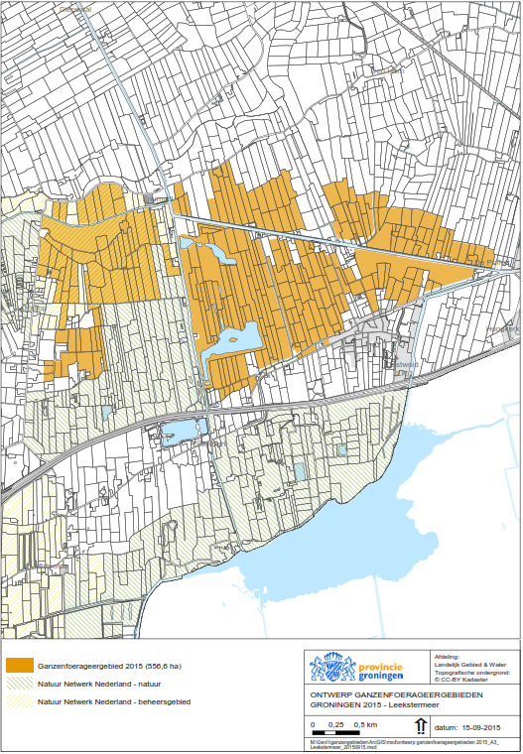

Kaart ganzenfoerageergebieden 2015 Schildmeer


